

FOTOGRAFICKÁ TISKOVÁ INFORMACE 16. února 2023

PŘI REALITNÍM GALAVEČERU THEPRIME REAL ESTATE GALA SE PRO NEZISKOVOU ORGANIZACI ROZUM A CIT VYBRALO 689 000 KČ

Včerejší velká realitní akce ThePrime Real Estate Gala, která se uskutečnila v Praze na Žofíně, podpořila neziskovou organizaci Rozum a Cit, z.s. pomáhající opuštěným dětem a jejich pěstounským rodinám. Dražba díla světově proslulého pop-artového umělce Pasty Onera a charitativní tombola vynesly pro Rozum a Cit, z. s. celkem 689 000 Kč. Akce se zúčastnilo na 350 významných aktérů českého trhu nemovitostí od developerů přes banky a investiční společnosti až po realitní agentury, architekty, právníky a profesní sdružení. Při galavečeru byly zároveň vyhlášeny výsledky a předány ceny nejlepším realitním projektům roku 2022 v 9 kategoriích. Rozhodující roli při tom hrála udržitelnost, principy ESG a podpora komunit.

Organizátorem akce byl realitní a investiční zpravodajský portál www.theprime.cz a jeho majitel – dlouholetý komentátor dění na realitním a investičním trhu v České republice a v regionu CEE Robert McLean, který je sám již řadu let pěstounem. V těchto charitativně-společenských setkáních, které jsou podle něj běžné v USA a v zemích západní Evropy, ale v ČR ještě nejsou příliš rozšířené, chce díky úspěchu galavečera pokračoval.
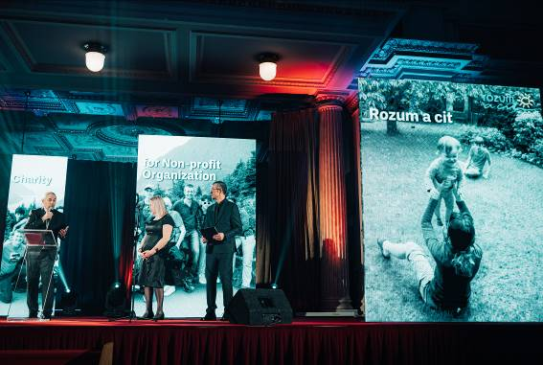
Galavečer podpořil neziskovou organizaci Rozum a Cit, z. s.. Vpravo organizátor akce Robert McLean, vedle něj Daniela Kuhnová (výkonná ředitelka neziskové organizace Rozum a Cit, z. s.), vlevo moderátor galavečera Marek Eben.

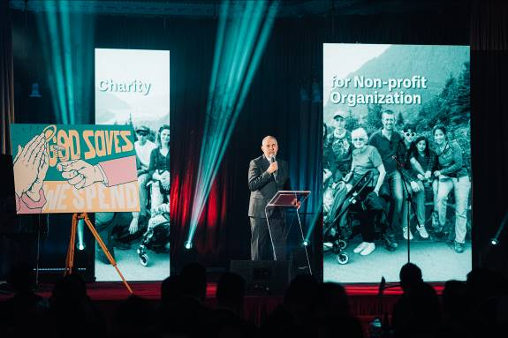

Při charitativní dražbě se dražilo dílo Pasty Onera „God Saves We Spend“. Vyvolávací cena činila 150 000 Kč, dílo bylo vydraženo za 450 000 Kč.

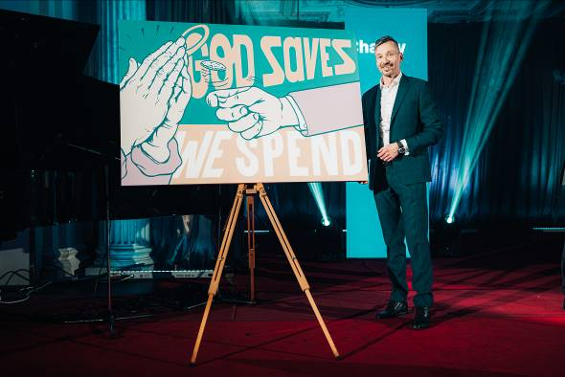
Dílo Pasty Onera v charitativní dražbě za 450 000 Kč získal Pavel Sovička, ředitel společnosti Panattoni CZ & SK, pro tým Panattoni.

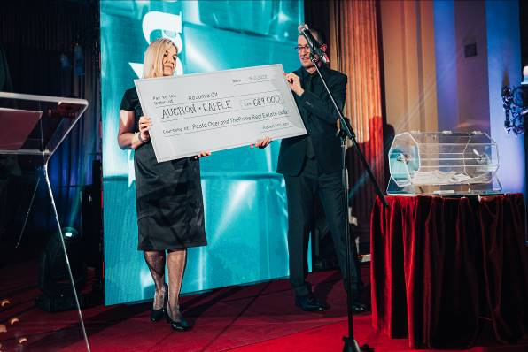
Při realitním galavečeru ThePrime Real Estate Gala se pro neziskovou organizaci Rozum a Cit, z. s. v charitativní dražbě a charitativní tombole vybralo celkem 689 000 Kč. Orgamizátor akce Robert McLean předává šek na tuto čátku Daniele Kuhnové, výkonné ředitelce neziskové organizace Rozum a Cit, z. s..

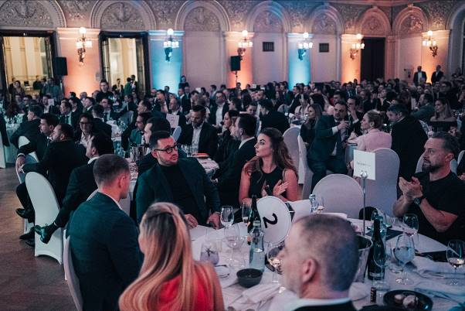

Galavečera ThePrime Real Estate Gala se zúčastnilo na 350 významných aktérů českého trhu nemovitostí a souvisejících oborů

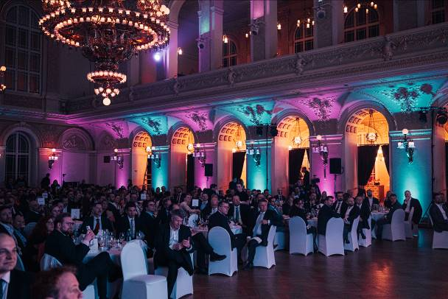

Informace pro editory
Robert McLean – organizátor akce a iniciátor myšlenky galavečera ThePrime Real Estate Gala spojeného s charitativní aukcí
Robert McLean je již více než 20 let uznávaným komentátorem dění na realitním a investičním trhu v České republice a v regionu střední a východní Evropy. Rodilý Američan přišel do ČR v roce 1990 z Baltimore a už zůstal. Dlouhá léta byl šéfredaktorem měsíčníku CIJ. Řadu let moderuje odborné konference a diskusní panely na dvou největších evropských realitních veletrzích Expo Real v Mnichově a MIPIM v Cannes. V roce 2020 založil svůj vlastní zpravodajský online portál www.theprime.cz, v němž se zaměřuje na realitní a investiční trh v ČR, na Slovensku a v regionu CEE. Kromě toho jsou se svou manželkou řadu let pěstouny, kteří se starají o opuštěné děti z kojeneckých ústavů brzy po jejich narození.

Nestátní nezisková organizace Rozum a Cit, z. s.
Posláním neziskové organizace Rozum a Cit, z.s., fungující přes 20 let, je všestranná pomoc náhradním rodinám vychovávajícím opuštěné děti, děti z ohrožených biologických rodin nebo zdravotně postižené děti, a podpora při řešení jejich problémů a při začlenění do společenského života. Cílem je umožnit těmto dětem, aby vyrůstaly v přirozeném, bezpečném a podnětném prostředí. Pěstounská péče je pro mnohé děti z dětských domovů jedinou možností, jak získat pocit vlastní rodiny. Pěstounů je přitom v České republice trvalý nedostatek.
www.pestouni-rac.cz

Více informací:

Robert McLean, www.thePrime.cz, robert@theprime.com

https://gala.theprime.cz/

Crest Communications
Kamila Čadková, tel.: +420 731 613 609, kamila.cadkova@crestcom.cz

